Научно-практическая конференция школьников «Открытый мир»

Культурное наследие

«Преданья старины забывать мы не должны…»
(Обряды и обычаи с. Журавского)

Содержание.

 | Стр.
ВВЕДЕНИЕ | 3
ГЛАВА 1. ХРАНИТЕЛИ ДУХОВНОГО ОБЛИКА НАРОДА … | 4
ГЛАВА 2. ОБРЯДЫ И ОБЫЧАИ СЕЛА ЖУРАВСКОГО ………  2.1. Свадебный обряд. …………………………………………  2.2. Обряд крещения. ………………………………………….  2.3. Святки. ……………………………………………………  2.4. Церковные праздники. …………………………………… | 4  5  6  7  7
ЗАКЛЮЧЕНИЕ ……………………………………………………. | 9
СПИСОК ИСТОЧНИКОВ ………………………………………… | 10
ТЕЗИСЫ ……………………………………………………………. | 11
ПРИЛОЖЕНИЕ ……………………………………………………. | 12

ВВЕДЕНИЕ

Слава нашей стране!
Слава русской земле!
А преданья старины
Забывать мы не должны!

Журавское - степное село, моя Родина. Я люблю его. Здесь мой отчий дом, мои друзья, мой сад, моя земля, и она для меня «кладовая солнца» с великими сокровищами жизни.
Отечество – единственная для каждого человека Родина, данная ему судьбой, завещанная предками в наследство.
В 2011 году журавцы отмечали 200-летие любимого села – своей малой родины. История с. Журавского уходит в далёкий 1811 год. Как сказал однажды наш современник, писатель В. Астафьев: «Жив народ, пока жива его историческая память». Эта священная память возвращает нас вновь к истокам образования родного села. Об истории села мы узнаем от старейших жителей. Одна из них умерла в 1956 году в возрасте 109 лет. Клешнина М. четыре раза ходила пешком на поклонение святым местам в Киево-Печерскую Лавру, посещала церковь в Моздоке и помнила, каким было село прежде: «Изначально в нашей местности было три хутора. Жили в них хохлы, татары, москали. Хохлы расположились возле речки Журавки, за рекой татары - в местечке Татарка. Чуть поодаль разместились москали – переселенцы из Рязанской, Брянской, Орловской губерний России.
В 1811 году хутора объединились в одно село Журавское. По преданию много журавлей прилетало на озеро на водопой по течению реки, что послужило названию села. По селу протекала река Малая Журавка, за селом – Большая Журавка. Вокруг села рос лес, такой старый, что не брали его ни пила, ни топор. Однако первопоселенцы вырубали деревья и строили жилища. Село разрасталось. В 1872 году была сооружена деревянная церковь сятого Михаила. С этого момента в Михайлов день – 21 ноября – ежегодно в селе Журавском отмечается престольный праздник».
Так кто же такие наши предки? Как они одевались, как встречали гостей, какие обряды и обычаи соблюдали?
По свидетельству сторожилов, мужчины, осваивавшие нашу землю, отличались высоким ростом, крепким телосложением, были жадные до работы. Их лица обрамляли светлые волосы, а одежда состояла из грубой холщевой рубахи и широких штанов.
Женщины одевались более красиво и нарядно: в платья, сарафаны с вышивкой. На праздники надевали серьги, браслеты, голову украшали гребнями и лентами.
Люди, населявшие село Журавское, отличались гостеприимством. Они были добродушны, незлобливы. Если странник входил в дом, его радужно встречали, угощали. Работников своих не обижали, вместе садились за стол, доверяли им, замков не ставили в доме.
Из поколения в поколение предки передавали свой опыт и накопленные знания потомкам. Ибо верно сказано, что «исполняющий заповеди дедов и прадедов своих никем не осужден будет, но восхищения достоин».

ГЛАВА 1. ХРАНИТЕЛИ ДУХОВНОГО ОБЛИКА НАРОДА

Что в детстве воспитаешь,
На то в старости и обопрешься.
Русская поговорка.

Все знаменательные события в жизни наших предков исстари сопровождались соответствующими обрядами, обычаями. Обычаи и обряды – важнейшие элементы культуры любого народа, в том числе и русского.
Обычай предписывает человеку более детальное поведение и поступки в конкретных ситуациях. А обряд устанавливает уже самую конкретную форму выражение общепринятого в той или иной местности поведения в особо значимые моменты жизни человека. Например, свадебный обряд, обряд крещения, похоронный обряд. И в каждой местности эти русские народные обряды неприменно хоть чуть-чуть отличаются друг от друга.
Огромная ценность традиций, обычаев и обрядов в том, что они свято хранят и воспроизводят духовный облик того или иного народа, его уникальные особенности. Благодаря традициям, обычаям и обрядам один народ наиболее всего и отличается от другого.

ГЛАВА 2. ОБРЯДЫ И ОБЫЧАИ СЕЛА ЖУРАВСКОГО

Возрождение народных обычаев и обрядов является важнейшим стимулом освоении национальной культуры нашего народа.
Многие праздники и обряды не только хранятся в народной памяти, но и воспроизводятся либо в обновленном виде, либо в отдельных компонентах и символах. Какие же обряды и обычаи сложились в нашем селе?

2.1. Свадебный обряд.

Вся жизнь сельского жителя связана с семьей. В семье проходило воспитание и обучение детей. Семья являлась хранительницей и передатчицей из поколения в поколение жизненного опыта, нравственности. Авторитет семьи в селе был необычайно высок. Мужчины в зрелом возрасте не желавшие заводить семью вызывали у соседей подозрение.
В старину жили очень большими семьями. Во главе семьи был старший мужчина в доме. Даже взрослые женатые сыновья, имевшие собственных детей, вынуждены были считаться с ним. Любая семья начинается с брака. В основе супружеского союза лежит прежде всего хозяйственный интерес. Такое святое, для многих людей чувство как любовь, редко принималось в расчет. Да и традиция того времени в нашем селе не предусматривало согласия юноши и девушки на брак, за них все решали родители. Всякому браку предшествует сватовство. Главная роль в сватовстве принадлежит свахе. Чаще всего эту обязанность исполняла немолодая, опытная женщина, родственница или знакомая жениха. Эта традиция сохранилась до сегодняшнего дня. Обычно сваты идут в дом невесты вечером. Подойдя к дому, они стучат в окно или дверь и просят впустить их. Как и раньше сваты приходят в дом под видом заблудившихся старнников.
В начале разговора жених остается за дверью и только позднее входит в дом. В нашем селе соблюдается старинный ритуал, сваты прежде всего спрашивают согласия у родителей девушки, а те в свою очередь у дочери. В знак согласия невеста разрезает принесенный сватами хлеб на четыре чести вдоль и поперек. Первый кусочек она отдает отцу жениха и называет его папой. Второй - матери и зовет и мама. Такой обряд выполняет и жених по отношению к родителям невесты. Сватовство сопровождается шутками, танцами, песнями. Также сваты ведут деловой разговор о дне свадьбы, о том сколько гостей будет со стороны жениха и невесты. Сразу после сватовства определяются руководители свадьбы: дружок, две свахи. Главным на свадьбе является дружок. Он выбирается из числа женатых мужчин, хорошо знающих свадебные обычаи, и должен быть человеком живым, способным управлять торжеством. От его способностей и поведения зависит ход свадьбы. Свахи выбираются родителями жениха и невесты из числа замужних родственниц. Из подруг невеста выбирает дружку. А жених из своиз друзей дружка. Заранее родители невесты, чуть ли не с первого дня ее рождения собирают для нее приданое, которое переводят в дом жениха в пятницу вечером.
Вечером накануне свадьбы собираются подруги на девичник, который сопровождается песнями, шутками. А у жениха - мальчишник. По обычаю нашего села жених и невеста не должны видеть друг друга накануне свадьбы. Смысл девичника и мальчишника заключается в прощании с беззаботной молодостью.
Русская свадьба - одно из удивительных явлений нашей народной культуры. Свадьба исторически соединила в себе два древних обряда-народный, называется веселье, и христианский - венчание. Рано утром в день свадьбы к невесте опять сходятся подруги. Они вместе со свахой наряжают невесту. А в это время в доме жениха идут последние приготовления к поездке за невестой. К жениху приходят его товарищи, которые вместе со вахой составляют свадебный поезд. Обычно за невестой едут на автомашинах, украшенных лентами, цветами. Во дворе невесты свадебный поезд встречают родственники и соседи невесты. Они охраняют закрытый ворота, чтобы не пустить жениха, без выкупа. Ворота открывают только после того, как дружок даст выкуп. Как правило, выкуп у ворот превращается в веселую церемонию, сопровождающуюся шутками и прибаутками. Получив выкуп, охрана открывает ворота и пропускает жениха. Дружок со свахой и друзьями идут в дом, чтобы выкупить невесту. Косу продает дружка и мальчик - родственник невесты. Они долго торгуются, хотя сумма известна заранее. После выкупа свадебный поезд следует в ДК, где состоится торжественный ритуал бракосочетания. Молодых сопровождают свахи со свадебным караваем. Затем приглашенные направляются в дом жениха. Молодоженов с хлебом и солью встречают и благославляют родители жениха, при этом они обсыпают их хмелем и деньгами, так как хмель издавна считаются символом плодородия. Важный момент свадебного пира - одаривание молодых. Свашки затем оглашают перечнь даров, и веселье продолжается. В нашем селе сложилось так, что свадьба длится 3 дня: в субботу в доме жениха, в воскресенье в доме невесты, а в понедельник близкие приглашаются в дом жениха на лапшу. Многие молодые пары соблюдают и христианский обряд свадьбы - венчание. Совершаемое в церкви венчание состоит из двух частей: обручения и венчания. При обручении священник выходит из алтаря и трижды благославляет молодых зажженными свечами, затем читает несколько кратких молитв, и из алтаря выносятся кольца.которые священник надевает на пальцы жениху и невесте. Далее просит Бога, чтобы тот благославил этот брак. Во время чтения молитв на головы жениха и невесты возлагаются венки, то есть короны. Наконец из алтаря выносится чаша с вином, из этой чаши священник трижды дает пить молодым, после этого жених и невеста ходят трижды вокруг аналоя. На этом обряд венчания заканчивается.

2.2. Обряд крещения.
Начинается семейная жизнь и появляются дети. Рождение детей-всегда радость для родителей. Раньше рождали детей столько, сколько Бог пошлет. Искусственно прервать беременность считалось большим грехом. В качестве родильного дома использовалась баня. Однако беременная женщина работала до последнего дня и могла родить где угодно - в поле, хлеву, избе. Большое значение придавали крещению детей. Обычно младенца крестили на сороковой день. При этом его нарекали именем какого-либо святого, чью память отмечали в день крестин. Крещенный также обзаводился духовными родителями - крестными отцом и матерью. Этот обычай у нас сейчас соблюдают. Крещение, как и свадьба в нашем селе считается большим событием в жизни человека. В день крестин родители приносят как говорили раньше «зубок» - подарки младенцу.

2.3. Святки.

Многое мы унаследовали от далекой первобытности. Обряды составляют основу большинства народных праздников и памятных дней. В былые времена первыми в году праздновались святки, или колядки - в период зимнего солнцеворота в течении почти двух недель. Эти новогодние праздники начинались обрядами поминовения усопших, то есть обращения к памяти умерших ради будущего. Обязательным блюдом святочного дня являлась кутья (пресная ячменная каша), которая подавалась во время поминальной трапезы. Этот обряд в настоящее врмемя немного изменился. В нашем селе кутью (сладкую рисовую кашу) дети носят своим крестным родителям. Также в святки проводилось так называемое колядование. Юноши и девушки собираются группами и ходили от избы к избе,пели песни, которые назывались колядками. Хозяевам каждого дома полагалось одаривать певцов чем-либо вкусным или деньгами. И сейчас в нашем селе под Рождество с 6 по 7 января молодежь колядует и вот что напевают:

Коля - коляда  Я у батьки одна,  Меня батька послал,  Чтоб копеечку достал,  А копеечка гнется, | В руки не дается.  Открывайте сундуки,  Доставайте пятаки,  Открывайте крышки,  Доставайте пышки.

Святки включают и такую форму праздничных увеселений, как ряжение. При этом каждый ряженый старается сделать все, чтобы не быть узнанным.

2.4. Церковные праздники.
В отличие от народных праздников и обрядов, насыщенной неукротимой энергией жизнелюбия, смехом и весельем, церковные праздники содержат в себе мрачные таинства, с помощью которых у верующих вызывают чувство страха перед божественной волей. У всех народов один из самых любимых праздников - проводы зимы и встреча весны. В России он называется масленицей. В нашем селе этот праздник называют не масленицей, а именуют его проводами русской зимы. Символ этого праздника - масленый блин, он является символом солнца и приближения весны. Обычно на этом празднике у нас проходят всевозможные забавы, веселья, состязания, игры, катание на тройках. Этот праздник всегда массовый, яркий, жизнерадостный, поистине народный праздник. Победители конкурсов получают прекрасные призы.
Весной верба становится символом пробуждения природы. Верба связана с языческими обрядами. Позже они переплелись с христианским календарём. Так возникло Вербное воскресенье - вход в Иерусалим, последнее воскресенье перед Пасхой. Для наших предков – верба - символ здоровья, лекарство. Ею ударяли близких, желая уберечь от бед, украшали жилье.
На «Троицу» главной в доме была березка. Ее украшали лентами, плели из нее венки и бросали в воду: как долго он будет плыть, так и будет жизнь длиться, и на землю: пусть передает людям свою магическую силу. Ворота украшали ветками березы, в доме посыпали чабрец и другие травы.

ЗАКЛЮЧЕНИЕ

Как времена года, одно за другим сменяются: младенчество, детство, отрочество, юность, молодость, зрелость – пора возмужания, старость – этапы человеческой жизни. Идут годы, они несут свое содержание – суть жизни предыдущих поколений, их верований и чаяний. Всё меняется согласно законам природы, но остаётся важнейшее – жизнь человека, и она продолжает высвечивать черты наших предков, чтит и бережет их истории. Она побуждает нас хранить в памяти славные дела и свершения, ошибки и заблуждения, повседневные заботы, веру в добро и в достойную жизнь на земле малой родины.
И сегодня пророчески звучат слова великого классика русской литературы А.С.Пушкина:
«Да, ведают потомки православных
Земли родной минувшую судьбу».

Список источников

- Энциклопедия «Я познаю мир»- ООО «Издательство Астрель», 2006 г.
- Газета «Авангард» №7 статья «Село родное – горжусь тобою» от 29.01.2011 г.
- Реферат «Обряды и обычаи»

Тезисы

- Журавское - степное село, моя Родина. Я люблю его. Здесь мой отчий дом, мои друзья, мой сад, моя земля, и она для меня «кладовая солнца» с великими сокровищами жизни.
- В текущем году журавцы будут отмечать 200-летие любимого села – своей малой родины. История с. Журавского уходит в далёкий 1811 год. Как сказал однажды наш современник, писатель В. Астафьев: «Жив народ, пока жива его историческая память». Эта священная память возвращает нас вновь к истокам образования родного села.
- Так кто же такие наши предки? Как они одевались, как встречали гостей, какие обряды и обычаи соблюдали?
- Все знаменательные события в жизни наших предков исстари сопровождались соответствующими обрядами, обычаями. Обычаи и обряды – важнейшие элементы культуры любого народа, в том числе и русского.
- Русская свадьба - одно из удивительных явлений нашей народной культуры. Свадьба исторически соединила в себе два древних обряда-народный, называется веселье, и христианский - венчание.
- Крещение, как и свадьба в нашем селе считается большим событием в жизни человека. В день крестин родители приносят как говорили раньше «зубок» - подарки младенцу.
- В былые времена первыми в году праздновались святки, или колядки - в период зимнего солнцеворота в течении почти двух недель.
- У всех народов один из самых любимых праздников - проводы зимы и встреча весны. В России он называется масленицей.
- Вербное воскресенье - вход в Иерусалим, последнее воскресенье перед Пасхой.
- На «Троицу» главной в доме была березка. Ее украшали лентами, плели из нее венки и бросали в воду.
- Всё меняется согласно законам природы, но остаётся важнейшее – жизнь человека, и она продолжает высвечивать черты наших предков, чтит и бережет их истории.

Приложение.

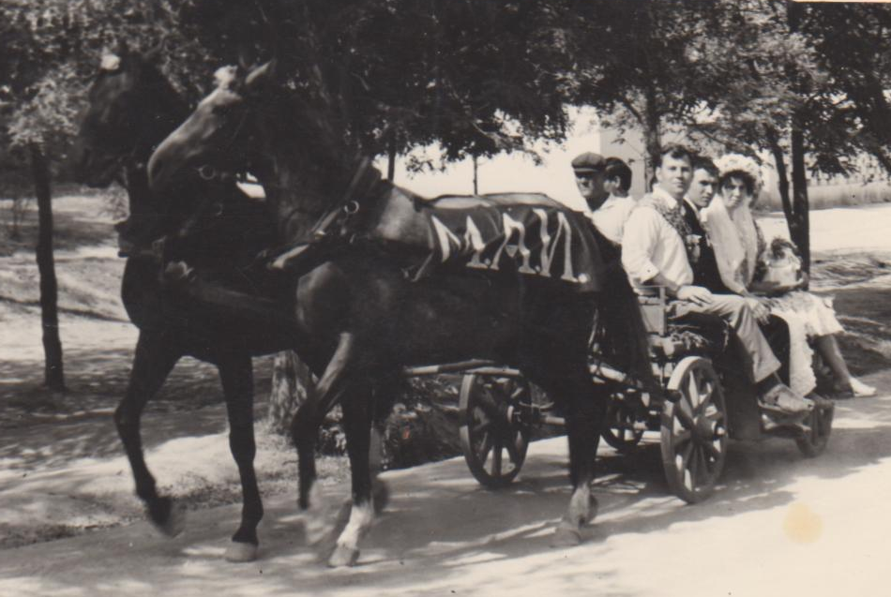
СВАДЕБНЫЙ ОБРЯД
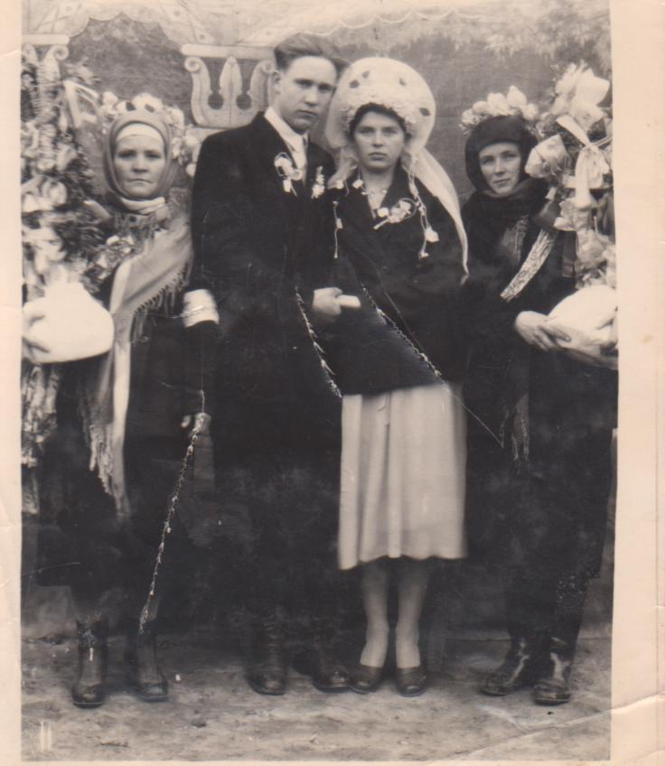

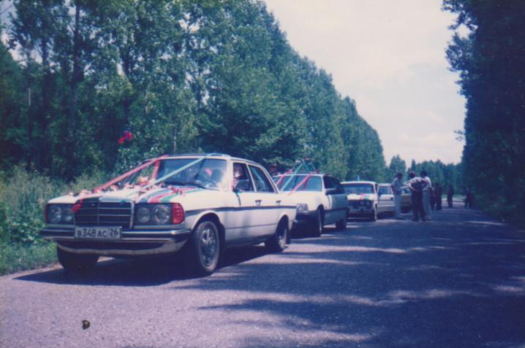

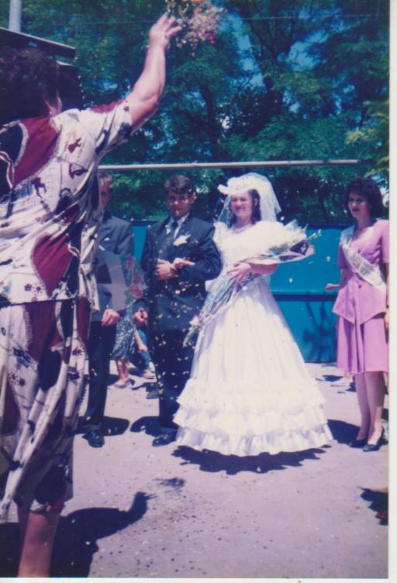

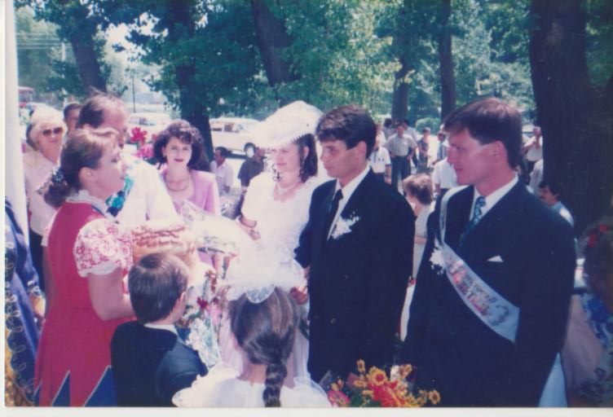

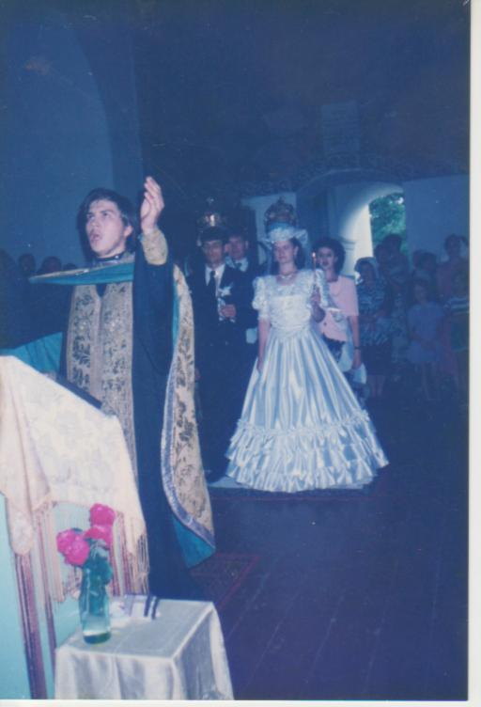
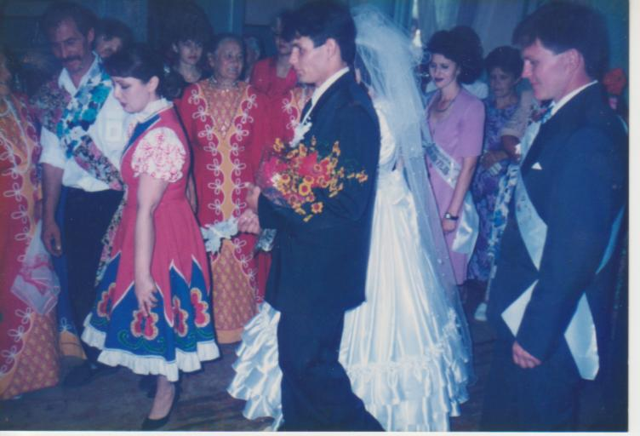

ОБРЯД КРЕЩЕНИЯ
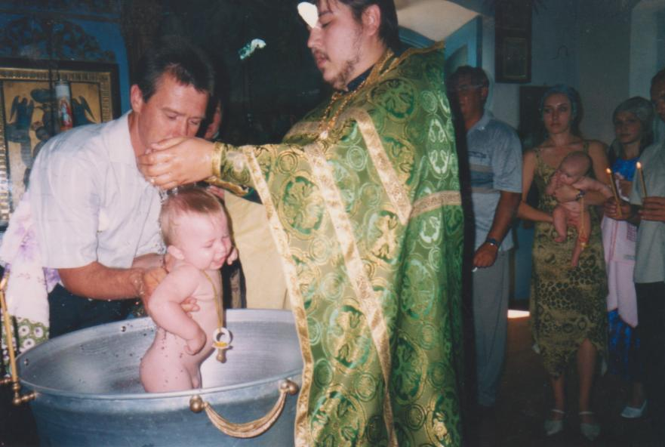
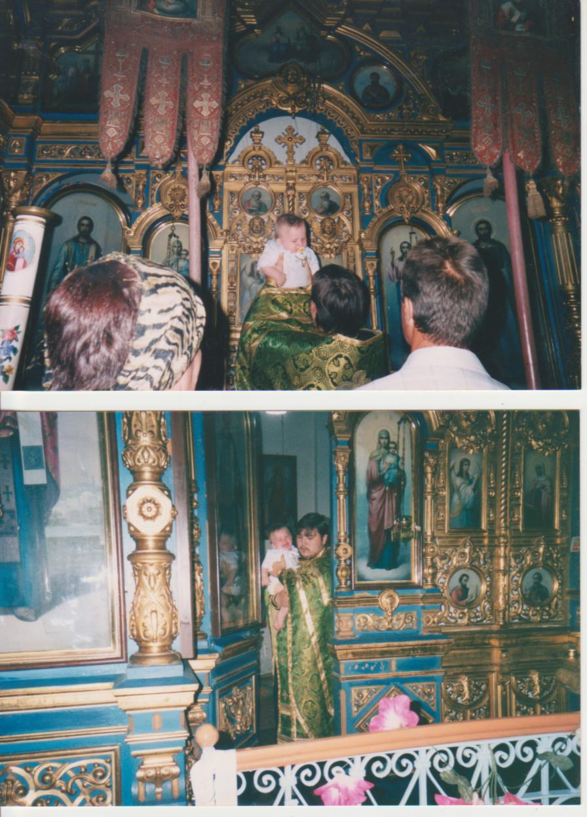
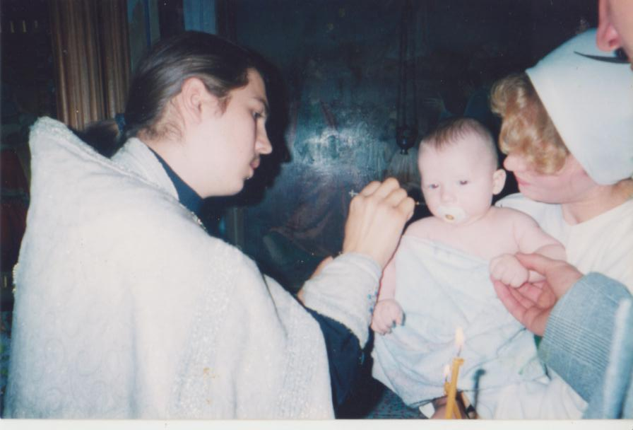

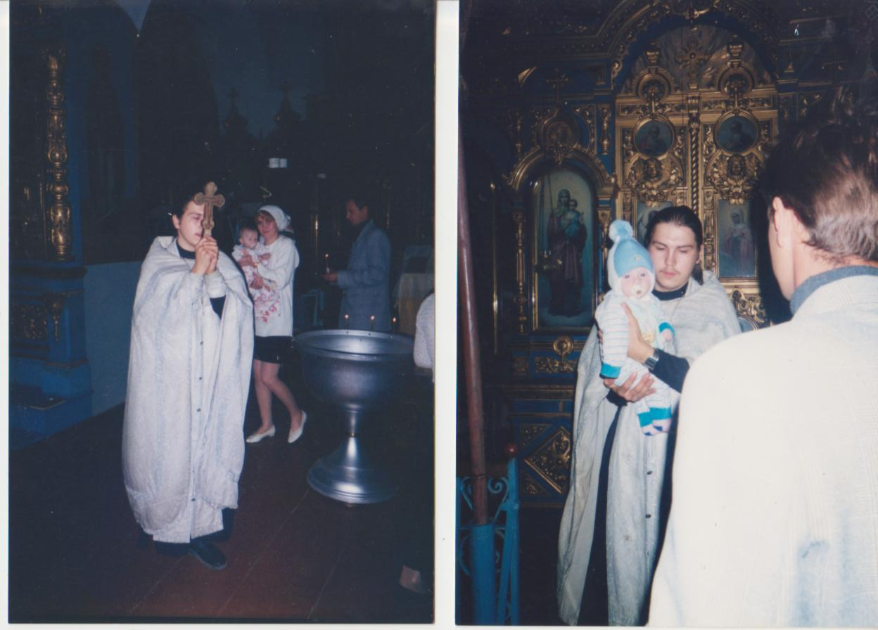

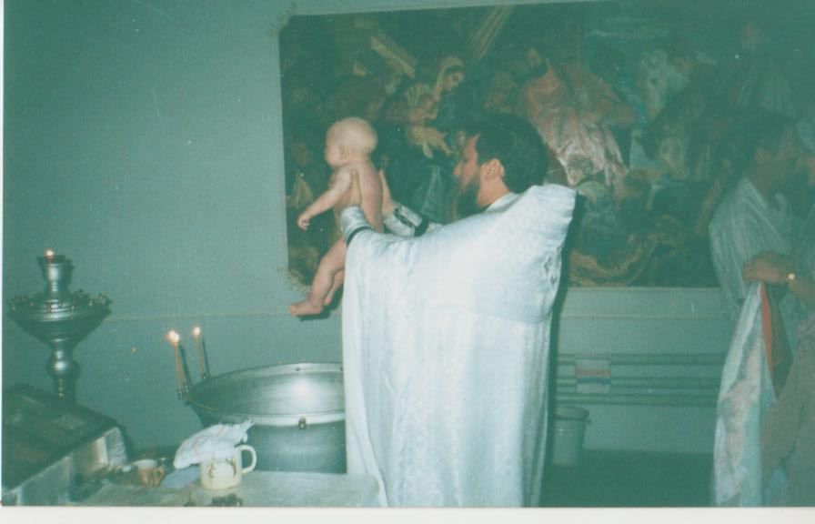

ЦЕРКОВНЫЕ ПРАЗДНИКИ
